Guía para la Inscripción de proyectos

01 – Alta de Usuario y de Proyecto/s
La carga de los proyectos para la participación de la Convocatoria, comienza con la carga de datos online.
http://perhid-redes.siu.edu.ar/creacion2015
http://perhid-redes.siu.edu.ar/consolidacion2015
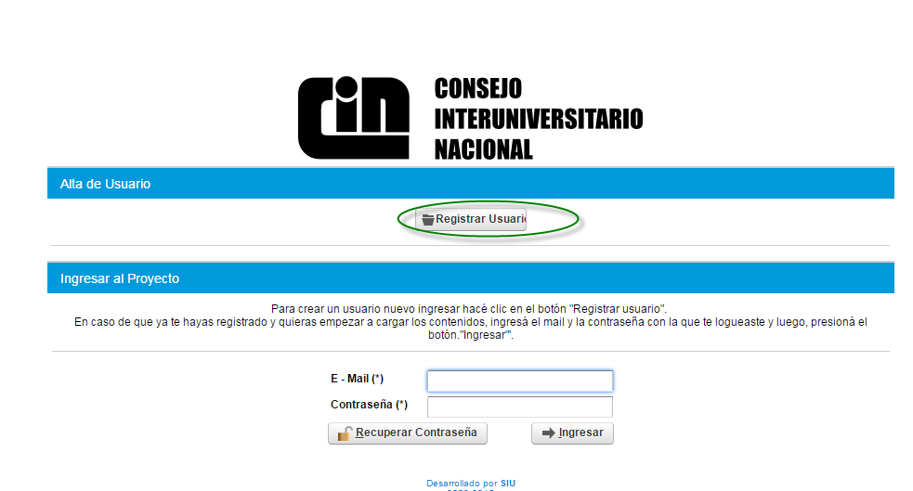

El sistema de carga de proyectos está optimizado para los navegadores Chrome y Firefox. Recomendamos su uso con el fin de evitar inconvenientes en la inscripción.

En el link se encontrarán con un cartel de bienvenida y la posibilidad de:
- Dar de alta un USUARIO, para aquellos proyectos que ingresan al sistema informático por primera vez.
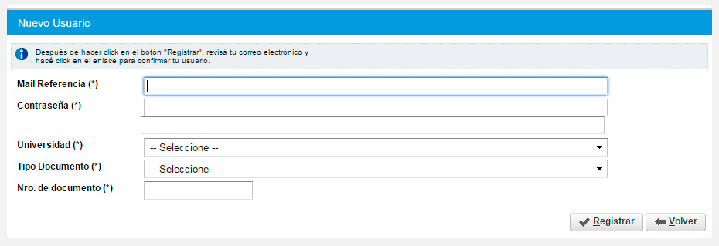
Los datos ingresados pertenecen al usuario que administrará el proyecto.

- Ingresar al PROYECTO, para quienes dieron de alta un usuario con anterioridad y quieren dar de alta o ingresar a un proyecto.
El mismo administrador puede dar de alta múltiples proyectos.

Recuperación de Clave
En el caso de olvidarse la clave de acceso, el sistema permite la recuperación de contraseña indicando la Universidad y el mail con el que se dio de alta el Usuario.
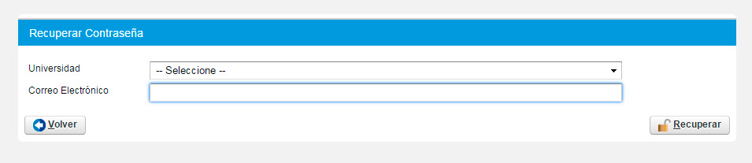

02 – Ingreso y administración de Proyecto/s

Una vez dado de alta el Proyecto, el sistema le brindará la posibilidad de ingresar el proyecto desde el siguiente acceso:
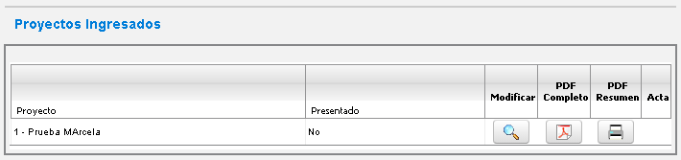
En el cuadro “Proyectos Ingresados” podrá visualizar tantos accesos como Proyectos haya dado de alta ese usuario, en el sistema y utilizar sus botones de acción:
  - Modificar, botón que accede al proyecto.
  - PDF Completo, botón que genera el PDF del proyecto con todos sus datos.
  - PDF Resumen, botón que genera el PDF con la carátula del proyecto.

Administración de/los Proyecto/s
Ingresando a cada botón, podrá administrar en forma individual el o los Proyectos que haya dado de alta en el sistema.
Una vez dentro del mismo, en la parte superior se muestra una barra de menú con las opciones: Proyecto / Usuario, (en el margen superior izquierdo de la pantalla):
- Proyecto, compuesto de cinco (5) sub-ítems:
  - Cargar el proyecto, es donde efectivamente se cargan los datos del Proyecto. Dentro de esa solapa, se encuentran los ítems: Datos generales, Instituciones Asociadas , Coordinadores , Desarrollo , Descripción, Actividades, Participantes, Presupuesto.
  - Finalizar carga de datos, permite dar por terminada la carga del proyecto. Una vez que se confirma el cierre, no es posible volver a editar el proyecto por lo que corrobore todos los datos ingresados antes de cerrar la carga de datos online.
  - Descargar Proyecto (Guardar), este archivo sirve para que los administradores puedan tener constancia de los datos cargados en el sistema para ese Proyecto.
  - Imprimir Proyecto (Presentar), este archivo genera una carátula con los datos básicos del proyecto.
  - Salir del Proyecto, permite salir del Proyecto en ingresar a la ventana de acceso general del sistema.
- Usuario, brinda la posibilidad de cambiar la contraseña actual.
El sistema ingresará en forma directa a la carga del Proyecto (1- Cargar el proyecto), por lo que podrá ver las nueve (8) pestañas que deberá completar.
En forma permanente podrá visualizar, la Universidad al que pertenece el Proyecto y el nombre del mismo.
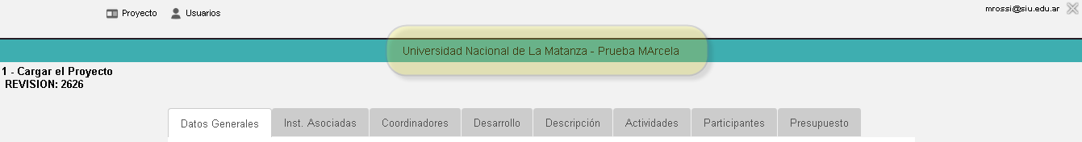
Debajo de la barra azul, encontrará un navegador que le indicará el lugar en el que se encuentra dentro del sistema:
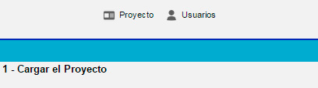

Solapa: Datos Generales
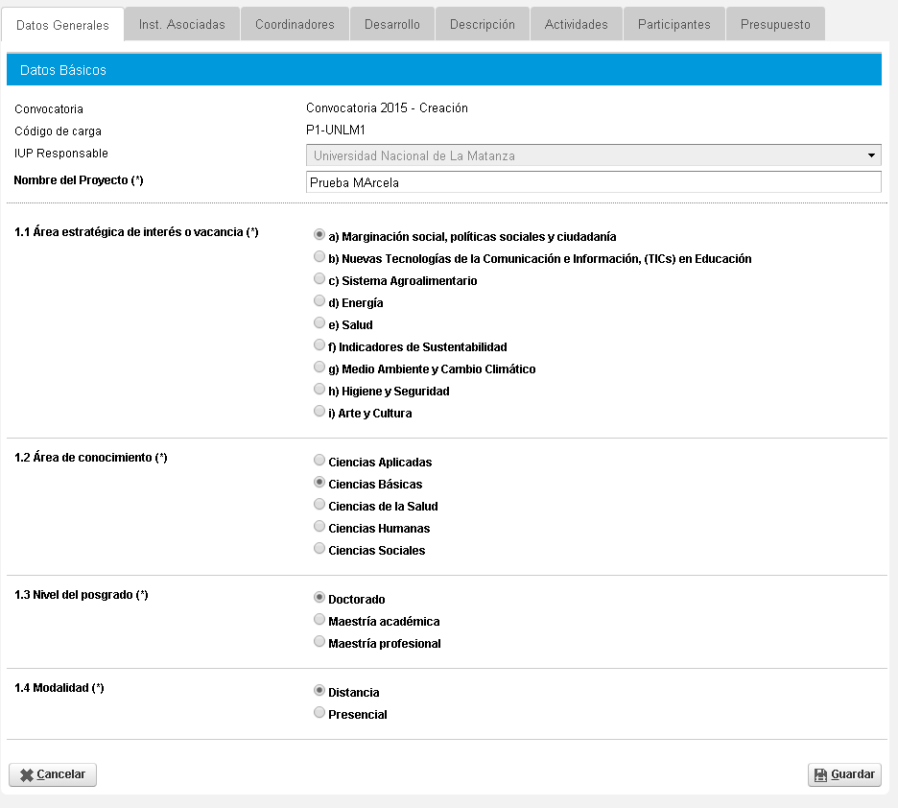
Contiene los datos básicos del proyecto:
- Número del Proyecto, es asignado por el sistema. Identifica al Proyecto por Convocatoria y Universidad.
- Universidad, viene precargado. Se toma de los datos ingresados en el momento del alta del Proyecto. No puede modificarse.
- Nombre del Proyecto, puede modificarse las veces que sea necesario hasta el cierre del Proyecto.
- Selección de las opciones de los puntos 1.1, 1.2, 1.3 y 1.4 (más punto 1.7 para la convocatoria de consolidación) Sólo puede marcarse una opción para cada punto.
Para cambiar a un nuevo ítem de carga, deberá completar todos los campos requeridos en la solapa. Recuerde guardar cada vez que sale del sistema o cambia de solapa. Si el guardado fue correcto, el sistema lo corroborará con el siguiente cartel:

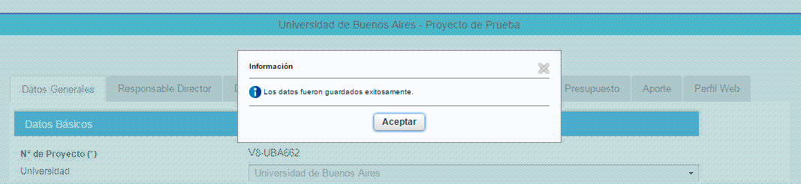

Solapa: Inst. Asociadas
Se cargan los puntos1.6 y 1.8
Conformación de la Red, se deben cargar las instituciones, todas unidades académicas, rectorados y carreras de cada IUP que conforman la red.
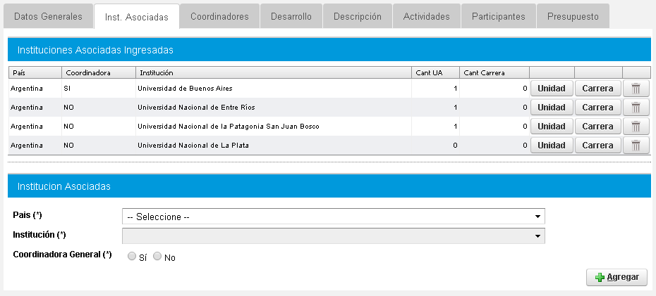
Sector I
Sector II
La solapa muestra dos sectores, uno de Instituciones Asociadas Ingresadas y otro Instituciones Asociadas.
En el primero se puede ver un cuadro resumen con las Instituciones ingresadas, cantidad de Unidades Académicas (UA) ingresadas y cantidad Carreras ingresadas. También muestras los botones de acción para ingresar UA , Carreras o Borrar alguna Institución del listado (junto con sus UA y carreras)
El segundo se utiliza para ingresar las Instituciones al cuadro de Instituciones Asociadas Ingresadas
Para ingresar los datos mencionados debe seguirse los siguientes pasos:
- Ingresar Instituciones, para cada una se debe seleccionar el País, Institución y el campo Coordinadora General, el cual se utiliza para indicar la IUP Sede/Receptora y administradora de los fondos. Luego el botón “Agregar”
- Luego de haber ingresado las Instituciones se pueden agregar las UA haciendo clic en el botón “Unidad”. Al hacerlo el sistema muestra el sector Unidad Académica en donde se pueden agregar una o varias filas en donde indicar las distintas UA de la institución.

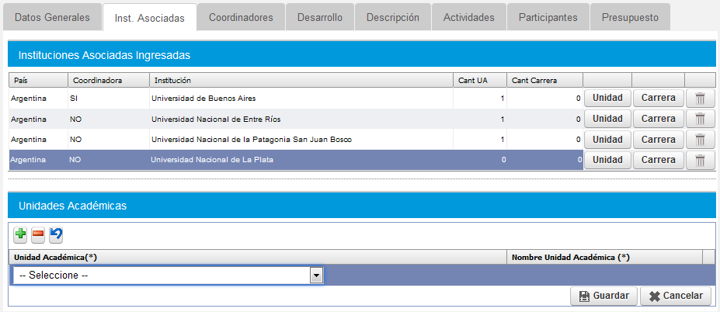
Quitar fila

Agregar fila
Deshacer

- De la misma forma se deben ingresar las carreras.
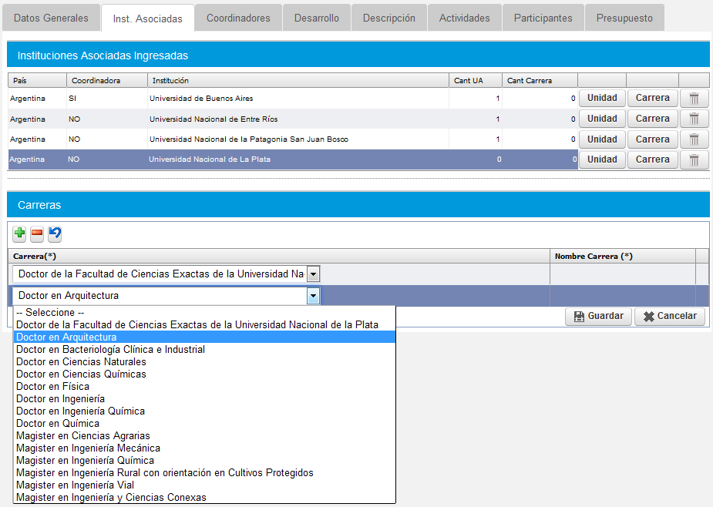

Debe ingresarse al menos una Unidad Académica y una Carrera para cada institución ya que el dato se utiliza luego para ingresar los datos de los Coordinadores. De no hacerlo no podrá finalizar la carga del Proyecto
Sino corresponde cargar una carrera hay que ingresar la opción No corresponde

Solapa: Coordinadores
En esta solapa se cargan los puntos 1.9 y 1.10, Coordinador del proyecto y Responsable del proyecto por IUP.
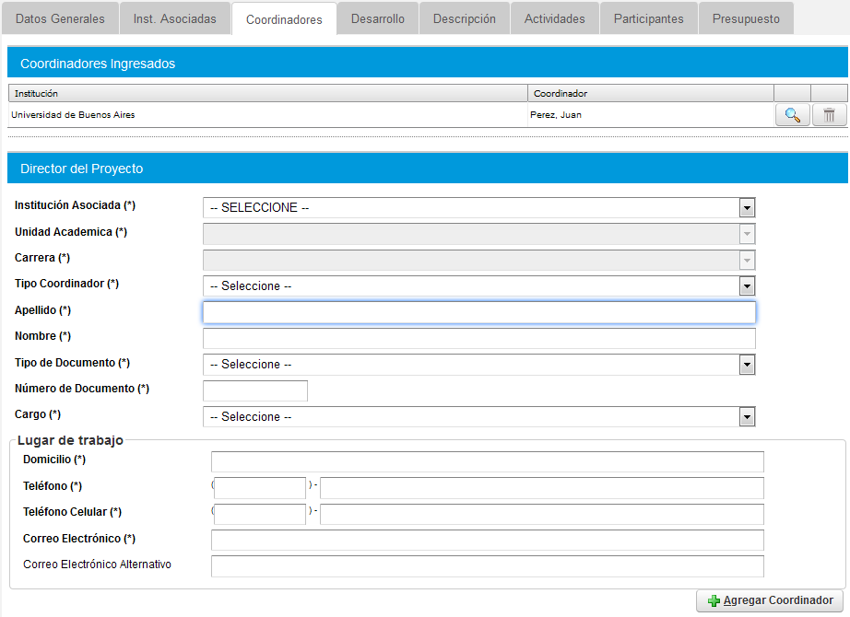
La solapa muestra dos sectores, uno de Coordinadores Ingresados y otro Director del Proyecto (para este caso no importa la denominación Responsable/Director/Coordinador, se detalla luego).
En el primero se puede ver un cuadro resumen los Coordinadores ingresado, Institución a la que pertenece, Apellido y Nombre. También los botones de acción para “Modifica” los datos del coordinador seleccionado y “Borrar” para eliminar al mismo de la lista.
El segundo se utiliza para ingresar los datos de cada Coordinador al cuadro de Coordinadores Ingresados.
Para cada Coordinador/Responsable debe indicarse los datos personales, académicos y laborales pertenecientes.
- Institución, se muestran aquellas que se haya ingresado en la solapa de Inst. Asociadas, si no se ingresó ninguna, no habrá Institución para seleccionar.
- Unidad Académica, se muestran aquellas que se haya ingresado en la solapa de Inst. Asociadas, si no se ingresó ninguna, no habrá Institución para seleccionar.
- Tipo Coordinador, aquí se detalla si los datos de la persona corresponden a un Responsable o Coordinador.
- Carrera, se muestran aquellas que se haya ingresado en la solapa de Inst. Asociadas, si no se ingresó ninguna, no habrá Institución para seleccionar.
- Datos personales como Apellido, nombre, tipo y número de documento y Cargo.
- Datos del lugar de trabajo, domicilio, teléfono (fijo o móvil), celular, correo electrónico, correo alternativo (dato opcional).
Luego de ingresar los datos de cada coordinador debe hacer clic en el botón “Agregar Coordinador” para guardar dichos datos.
Solapa: Desarrollo
En esta solapa debe adjuntarse los documentos requeridos para la convocatoria.
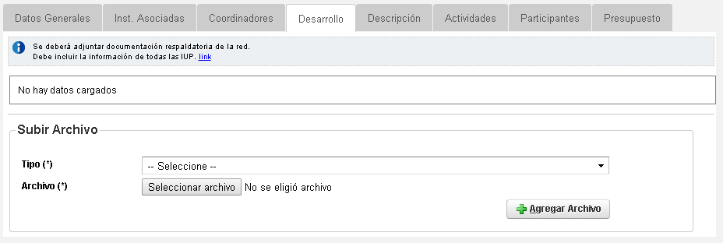
Para hacerlo se debe indicar el tipo de documento (predefinidos en un listado desplegable), buscar el archivo en cuestión con el botón “Seleccionar archivo” y luego guardarlo con el botón “Agregar Archivo”.
Solapa: Descripción
Contiene los puntos:
- 2 Resumen del proyecto (máximo 1000 caracteres)
- 3 Fundamentación y/o justificación del proyecto de creación/consolidación de carrera, (relevancia regional, temática y social, la pertinencia y factibilidad de la propuesta, de acuerdo con lo establecido en el art. 10 de resolución 983/14)
  - 3.1 Grado de complementariedad entre los integrantes de la red.
  - 3.2 Antecedentes académicos y de investigación en el área de incumbencia del proyecto.
  - 3.3 Viabilidad de la propuesta.
  - 3.4 Impacto esperado del proyecto en relación a la consolidación de áreas temáticas prioritarias y/o de vacancia.
  - 3.5 Identificación de la demanda y modalidad de participación de la Red con organismos públicos y/o del sector productivo participantes, en caso de corresponder.
- 4 objetivos
  - 4.1 Objetivo general
  - 4.2 Objetivos específicos
- 5. Antecedentes institucionales en el área del proyecto
  - 5.1 Total de docentes categorizados en el área de proyectos
  - 5.2 Proyectos de investigación de los últimos años
  - 5.3 Docentes con títulos de posgrado: Maestría – total: Doctorado – Total
  - 5.4 Carreras de grado y posgrado afines al proyecto presentado
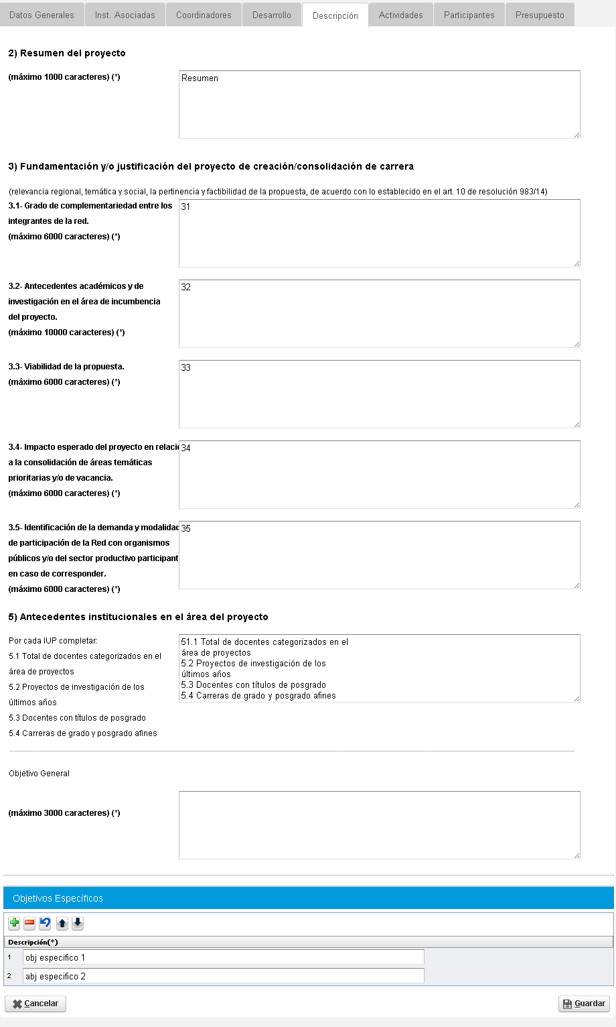
Para agregar objetivos específicos, se utiliza un numerador por ítem. Para agregar ítems se debe utilizar el ícono . Si se quiere borrar un ítem se utiliza el ícono . Para volver hacia atrás un paso, se utiliza el ícono . Las flechas de arriba/abajo permiten ordenar los ítems ya colocados.
Solapa: Actividades
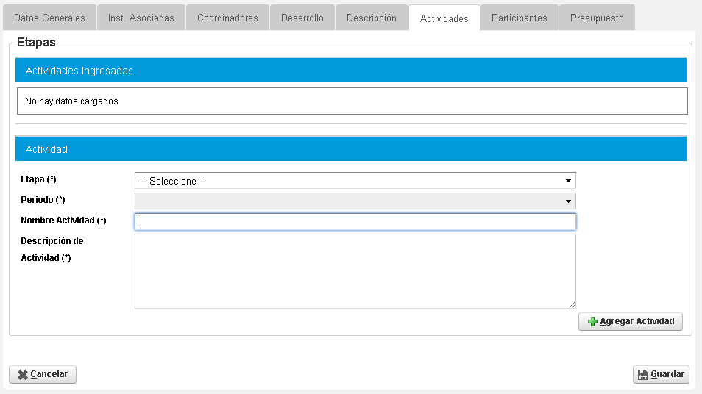
Contiene:
- Actividades ingresadas, previsualiza la etapa (año 2015/17), el período (mes año), el nombre de la actividad, la descripción de la actividad, el ícono para editar la actividad y el ícono para borrar la línea cargada.
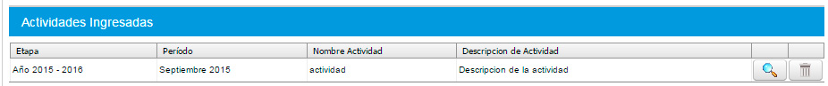
- Actividad, permite cargar los detalles de las actividades que se previsualizan en el campo de arriba (Actividades Ingresadas). La misma contiene:
- Etapa, corresponde al año de desempeño del proyecto.
- Período, debe ingresar el mes en que se desarrollará cada actividad.
- Nombre de la actividad, debe consignar un nombre corto que identifique en forma única la actividad que está cargando.
- Descripción de la actividad, este campo permite desarrollar con detalle la actividad que se encuentra cargando.
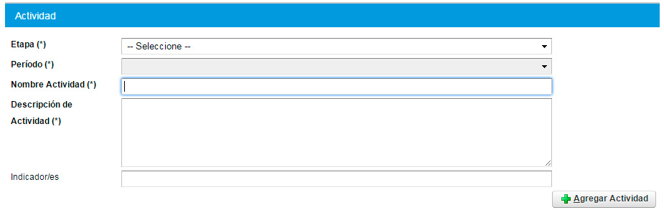

Para cargar cada una de las actividades, debe completar todos los campos (desde Etapa hasta Indicadores) y luego clickear sobre el botón .
Una vez finalizada la carga de las actividades, deberá clikear en el botón 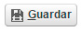 para que quede almacenada la información cargada.

Solapa: Participantes
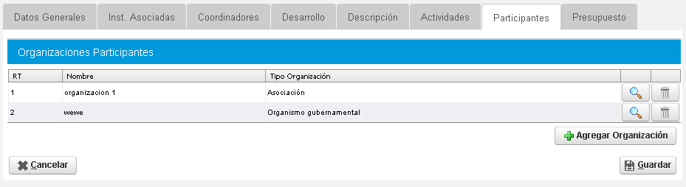
Contiene:
- Organizaciones participantes.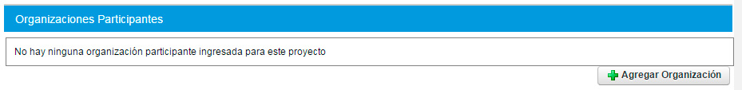Para comenzar la carga de datos, deberá hacer click en el botón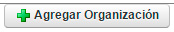
Allí se desplegará un nuevo campo que contiene los datos de localización y contacto de la organización.
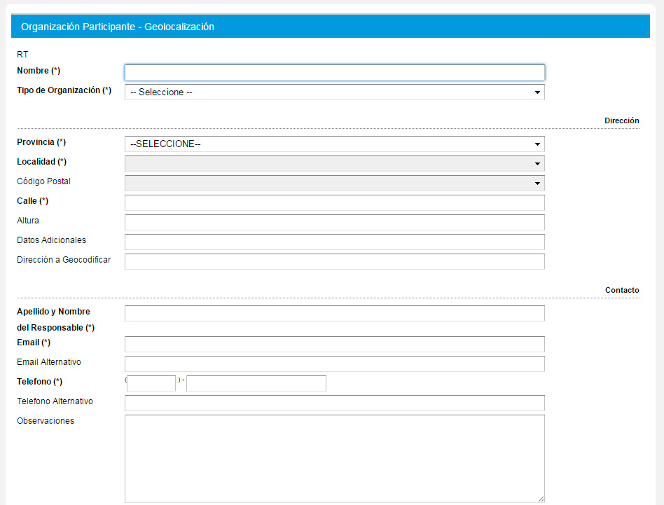

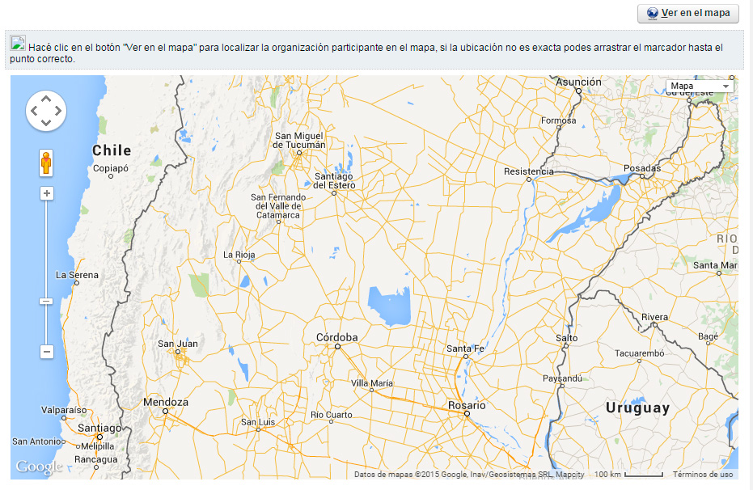

Una vez completos los datos de Dirección, presione el botón .
Sobre el mapa, aparecerá un marcador . En el caso de que no esté posicionado en el lugar correcto, deberá moverlo con el mouse hasta el punto donde efectivamente se encuentra la organización.

Una vez verificada la correcta carga de datos y localización del marcador sobre el mapa, podrá guardar y volver a cargar una nueva organización (repitiendo estos pasos) en el caso de ser necesario.

Solapa: Presupuesto
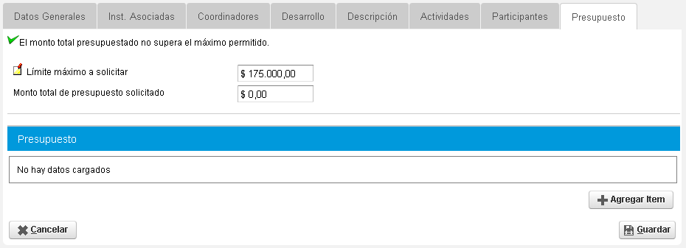

En la parte superior de esta solapa, se encuentran tres indicaciones del sistema:
- El límite máximo que puede solicitarse ($175.000)
- El monto total del presupuesto solicitado, es la suma total de los campos ingresados en el sistema.
- La tilde verde, siempre que el presupuesto no supere el monto total que puede ser solicitado. En el caso de excederse en el monto, aparecerá una x roja.

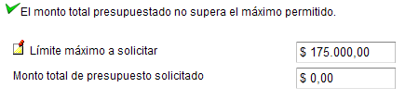
Para comenzar a armar el presupuesto se deben agregar los ítems con el botón
Se abre una nueva ventana donde se podrá seleccionar el Rubro del ítem a ingresar.

Para cada rubro se despliega un listado de Tipo de Rubro.
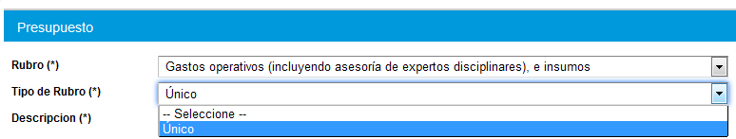

En la Descripción se debe detallar el elemento específico que se necesita.
En el sector actividades, se debe vincular el producto con el tipo de actividad que se va a desarrollar.

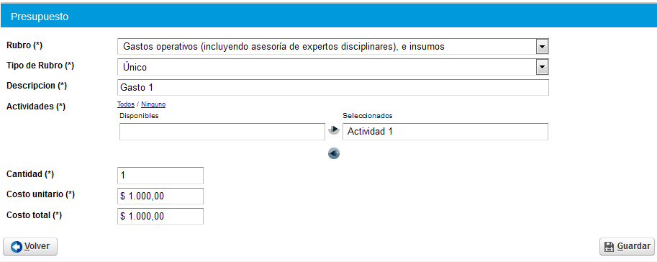

Las actividades que figuran disponibles fueron cargadas previamente en los ítems de la solapa Actividades.

Para asociar o desasociar actividades se debe seleccionar la actividad listada y luego tocar el botón .
A seleccionar:
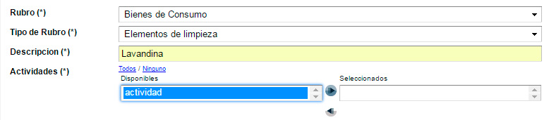

Seleccionada:
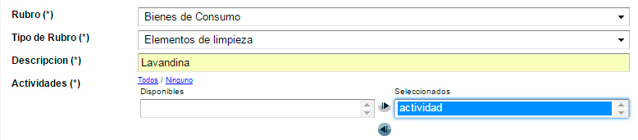

Al ingresar la cantidad y el costo unitario del producto, el costo total se calcula automáticamente.

Al guardar, la pantalla vuelve a la pestaña Presupuesto, quedando los datos ingresado, ya cargados.
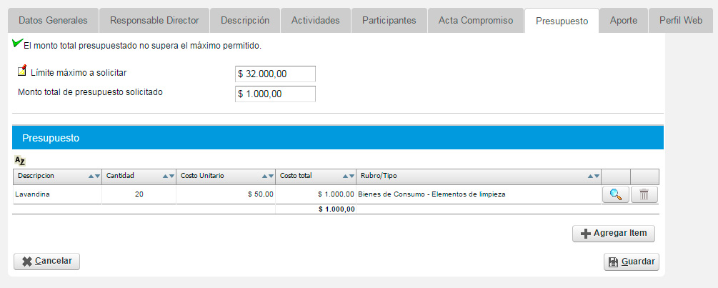

03 – Finalización de Carga del/los Proyecto/s

Terminada la totalidad de la carga de datos solicitados en el paso uno, se deberá cerrar el proyecto para su posterior impresión y entrega.

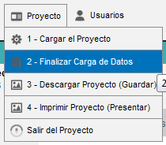
Una vez cerrado el proyecto no puede volver a editarse. Verifique que los datos cargados sean completos y correctos antes de realizar el cierre del proyecto.
Al hacer clic en esta opción el sistema validará los datos mínimos requeridos por la convocatoria para presentar el Proyecto. En caso de no complirlos no podrá cerrarlo hasta que sean completados..
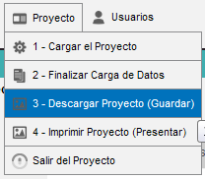
Este ítem permite guardar una copia del proyecto en toda su extensión. Los datos volcados en el sistema, serán los que saldrán impresos en esta copia del proyecto.
.

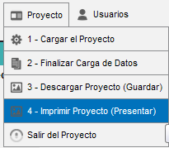
Este ítem permite imprimir una carátula del proyecto en forma sintética. Sólo tomará algunos datos de los volcados en el sistema.
.

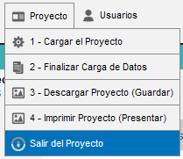
Este ítem permite salir del Proyecto. Una vez clickeado, el sistema regresará al menú principal. Allí, podrá ingresar a otro proyecto en carga o salir de todo el sistema de inscripción online.

04 – Temas generales
Multilineas – Agregar o eliminar
Cuando se encuentra esta botonera, debe presionar + para agregar y menos para eliminar. (Para eso debe posicionarse sobre la línea a eliminar.
Cierre de sesión automático
Recordar que si se deja de trabajar en la computadora y no cierra sesión, la misma se cerrara automáticamente y se perderán todos aquellos datos que no hayan sido guardados. Es recomendable ir Grabando a medida que se trabaja. Igualmente el sistema guarda los datos cada vez que se pasa de una solapa a otra.

